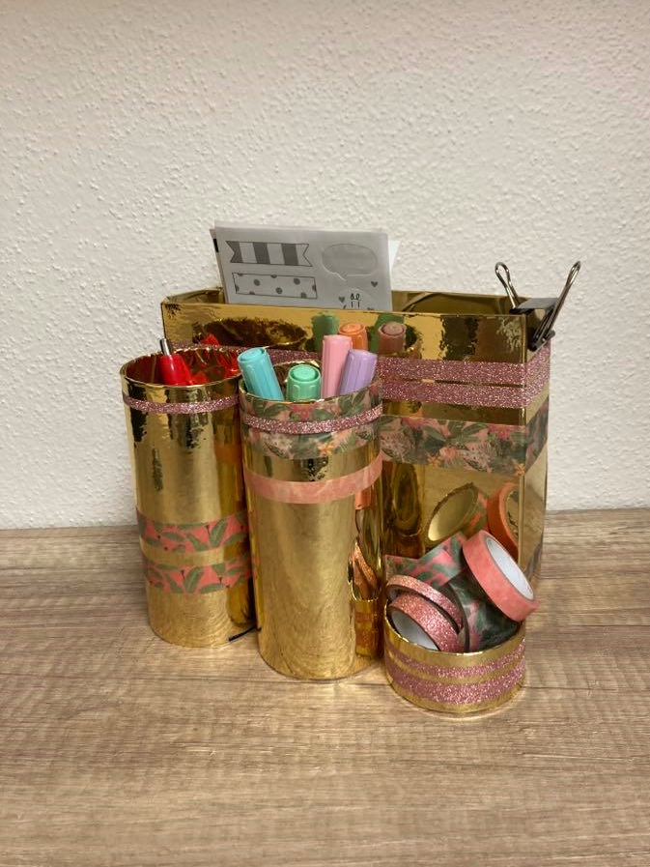
Organizér na
psací potřeby

Co budeme potřebovat:
- Různé krabičky (od čaje,
od něčeho kulatého, ruličky
od toaletního papíru,…)
- Balicí papír/samolepicí papír/barevné papíry/…)
- Washi pásky/samolepky/…
- Oboustranně lepicí pásku/lepidlo/tav. pistoli
- Nůžky

Postup:
- Začneme tím, že si promyslíme, jak bude náš organizér vypadat, a podle toho si přichystáme různé krabičky a kartony – případně je zastřihneme dle naší představy.
- Dále vezmeme balicí papír (případně něco jiného, čím budeme obalovat) a jednotlivé krabičky a kartony si obalíme/oblepíme.
- Nyní můžeme vzít washi pásky, samolepky nebo různé jiné ozdoby a jednotlivé krabičky a kartony si vyzdobíme. Případně jej můžeme i pomalovat.
- Připravíme si oboustranně lepicí pásku/lepidlo/tav. pistoli (záleží, co máme doma) a všechny části k sobě přilepíme.
- Je čas naplnit organizér psacími potřebami. -> A máme hotovo!

